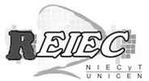
REVISTA ELECTRÓNICA DE INVESTIGACIÓN
EN EDUCACIÓN EN CIENCIAS
ISSN 1850-6666

TRANSFORMACIONES PEDAGÓGICAS DE DOCENTES DE QUÍMICA DURANTE LA EDUCACIÓN REMOTA EN LA PROVINCIA DE CONCEPCIÓN, CHILE
Christopher Ramírez Araneda¹, Iván Sánchez Soto ²
chramir78@gmail.com, isanchez@ubiobio.cl
¹ Magíster en enseñanza de las ciencias, Facultad de Ciencias, Universidad del Bío-Bío, Chillán, Chile
² Departamento de Física, Facultad de Ciencias, Universidad del Bío-Bío, Concepción, Chile

Resumen
El presente estudio tiene como objetivo principal analizar las adaptaciones pedagógicas implementadas por 35 docentes de química en distintos establecimientos educativos durante el contexto de educación remota en la provincia de Concepción, región del Bío-Bío, Chile. Utilizando una metodología mixta con un enfoque secuencial exploratorio, se realizaron entrevistas semiestructuradas y cuestionarios para recolectar datos sobre las estrategias y recursos utilizados durante las clases remotas. Los resultados revelaron cambios estadísticamente significativos en las transformaciones pedagógicas adoptadas por los docentes durante la pandemia. Se observó que los docentes con menor experiencia emplearon una mayor variedad de recursos, estrategias, metodologías e instrumentos de evaluación, en comparación con sus colegas más experimentados. Este estudio destaca la importancia de la capacitación continua y el apoyo institucional para facilitar la adaptación a la enseñanza digital, sugiriendo que la innovación en métodos pedagógicos puede mejorar la calidad de la educación remota.

Palabras claves: Adaptaciones pedagógicas, docentes de química, Estrategias de enseñanza, educación remota, Innovación educativa.

Pedagogical transformations of chemistry teachers during remote education in the province of Concepción, Chile

Abstract
The main objective of this study is to analyze the pedagogical adaptations implemented by 35 chemistry teachers in various educational establishments during the context of remote education in the province of Concepción, Bío-Bío region, Chile. Using a mixed methodology with a sequential exploratory approach, semi-structured interviews and questionnaires were conducted to collect data on the strategies and resources used during remote classes. The results revealed statistically significant changes in the pedagogical transformations adopted by teachers during the pandemic. It was observed that less experienced teachers employed a greater variety of resources, strategies, methodologies, and assessment instruments compared to their more experienced colleagues. This study highlights the importance of continuous training and institutional support to facilitate adaptation to digital teaching, suggesting that innovation in pedagogical methods can improve the quality of remote education.

Key words: Pedagogical adaptations, Chemistry teachers, Teaching strategies, Remote education, Educational innovation.

Transformations pédagogiques des enseignants de chimie pendant l'éducation à distance dans la province de Concepción, Chili.

Résumé
La présente étude a pour objectif principal d’analyser les adaptations pédagogiques mises en œuvre par 35 enseignants de chimie dans différents établissements scolaires durant le contexte d’enseignement à distance dans la province de Concepción, région du Biobío, au Chili. En utilisant une méthodologie mixte avec une approche séquentielle exploratoire, des entretiens semi-structurés et des questionnaires ont été réalisés afin de recueillir des données sur les stratégies et ressources utilisées pendant les cours à distance. Les résultats ont révélé des changements statistiquement significatifs dans les transformations pédagogiques adoptées par les enseignants durant la pandémie. Il a été observé que les enseignants ayant moins d’expérience ont utilisé une plus grande variété de ressources, de stratégies, de méthodologies et d’outils d’évaluation, en comparaison avec leurs collègues plus expérimentés. Cette étude souligne l’importance de la formation continue et du soutien institutionnel pour faciliter l’adaptation à l’enseignement numérique, suggérant que l’innovation dans les méthodes pédagogiques peut améliorer la qualité de l’enseignement à distance.

Mots clés : Adaptations pédagogiques, enseignants de chimie, stratégies d’enseignement, éducation à distance, innovation éducative.

Transformações pedagógicas de professores de Química durante o ensino remoto na província de Concepción, Chile

Resumo
O presente estudo tem como objetivo principal analisar as adaptações pedagógicas implementadas por 35 professores de química em diferentes estabelecimentos educacionais durante o contexto de educação remota na província de Concepción, região de Bío-Bío, Chile. Utilizando uma metodologia mista com uma abordagem sequencial exploratória, foram realizadas entrevistas semiestruturadas e questionários para coletar dados sobre as estratégias e recursos utilizados durante as aulas remotas. Os resultados revelaram mudanças estatisticamente significativas nas transformações pedagógicas adotadas pelos professores durante a pandemia. Observou-se que os professores com menos experiência empregaram uma maior variedade de recursos, estratégias, metodologias e instrumentos de avaliação em comparação com seus colegas mais experientes. Este estudo destaca a importância da formação contínua e do apoio institucional para facilitar a adaptação ao ensino digital, sugerindo que a inovação em métodos pedagógicos pode melhorar a qualidade da educação remota.

Palavras-chave: Adaptações pedagógicas, professores de química, estratégias de ensino, educação remota, inovação educacional.

- INTRODUCCIÓN
El siglo XXI es una era caracterizada por tendencias innovadoras, tecnología rápida, progreso tecnológico, sobrecarga de información y digitalización (Leskova et al., 2023). La sociedad contemporánea, marcada por el auge de la era digital y el acceso masivo al conocimiento, ha presenciado cambios significativos en el ámbito educativo (Haalem et al., 2022). Este cambio no se limita a simples innovaciones metodológicas o la adopción de recursos tecnológicos, sino que demanda una transformación integral en los niveles procedimental, actitudinal y cognoscitivo, con el propósito de adaptarse a las crecientes demandas de una sociedad en constante evolución (Rico-Gómez y Ponce, 2021).
Este contexto adquirió una relevancia sin precedentes a raíz de la pandemia por COVID-19, que trastocó diversos aspectos de la vida cotidiana, incluyendo el ámbito educativo. Las clases presenciales se vieron interrumpidas, dando paso a un cambio drástico en la forma en que se enseña y se aprende, con la adopción generalizada de la educación a distancia. Tanto estudiantes como docentes se han visto en la necesidad de desarrollar competencias digitales, asumir nuevas responsabilidades y cultivar un pensamiento crítico agudo para aprovechar al máximo las oportunidades que brinda el aprendizaje en línea (Avendaño et al., 2021). En respuesta a esta realidad, profesores de todo el mundo se han visto compelidos a capacitarse y emplear métodos alternativos para contrarrestar la pérdida de la interacción física en el proceso educativo.
El acto de enseñar y aprender se concibe como un sistema de comunicación deliberado que requiere la implementación de diversos componentes para lograr un aprendizaje efectivo. Estos componentes, interrelacionados dinámicamente, operan tanto dentro como fuera del aula, facilitando la labor docente y el progreso de los estudiantes, y son fundamentales para la gestión eficaz de cualquier institución educativa (Osorio et al., 2021). Entre los elementos clave que influyen en este proceso se encuentran los actores implicados, los objetivos educativos, el diseño curricular, las competencias a desarrollar, los contenidos, las metodologías y estrategias de enseñanza, los recursos disponibles, las formas de organización, la infraestructura y los métodos de evaluación (Osorio et al., 2021). El uso innovador de las tecnologías y herramientas digitales en la educación se conoce como educación digital. Los educadores pueden crear oportunidades de aprendizaje atractivas explorando el uso de las tecnologías digitales. Tanto los estudiantes como el profesorado se beneficiarán de este uso innovador de la tecnología digital (Alenezi et al., 2023).
En este estudio, nos centramos en cuatro de estos componentes: a) recursos de enseñanza, b) estrategias de enseñanza, c) metodologías de enseñanza y d) instrumentos de evaluación. Específicamente, nuestro objetivo es analizar las herramientas pedagógicas utilizadas por docentes de química en distintos establecimientos educativos durante el contexto de educación remota en la provincia de Concepción, región del Bío-Bío. Buscamos caracterizar los recursos empleados, examinar las estrategias y metodologías utilizadas, describir los instrumentos de evaluación empleados y comparar el uso de herramientas pedagógicas entre docentes con mayor y menor experiencia laboral.

- REFERENTES TEÓRICOS
La integración de la tecnología en la educación ha trascendido la mera digitalización, incorporando herramientas y plataformas sofisticadas que potencian los procesos de enseñanza y aprendizaje (Ganeshwari y Geetha, 2025).
El presente estudio se centra en la calidad de las adaptaciones pedagógicas realizadas en la enseñanza de la química durante la pandemia, las cuales dependieron en gran medida de la capacidad del profesorado para integrar conocimientos tecnológicos, pedagógicos y disciplinares. Este desafío implicó superar resistencias al cambio y mantener la coherencia entre los distintos niveles de representación del conocimiento químico. La investigación se estructura en torno a tres ejes analíticos interrelacionados, que permiten examinar de manera integral las adaptaciones pedagógicas implementadas por docentes de química en el contexto pandémico.
  - Modelo TPACK
En primer lugar, el modelo TPACK (Tecnología, Pedagogía y Conocimiento del contenido) (Mishra y Koehler, 2006) proporciona la base estructural para entender que la enseñanza efectiva en entornos digitales requiere la integración sinérgica de conocimientos tecnológicos (dominio de herramientas digitales), pedagógicos (diseño de estrategias didácticas) y disciplinares (comprensión profunda de la química). Durante la crisis sanitaria, se evidenció que mientras los docentes noveles mostraron mayor fluidez tecnológica, pero limitaciones en su aplicación pedagógica, los profesores experimentados demostraron solidez disciplinar y pedagógica, pero con dificultades para adaptar estas competencias al entorno virtual, revelando así las carencias sistémicas en la formación docente previa (García Contador & Gutiérrez Esteban, 2020; MINEDUC, 2022).
Complementariamente, la teoría de la Resistencia al Cambio (Zaltman & Duncan, 1977) explica las barreras institucionales e individuales que afectaron esta transición, particularmente la adhesión a métodos tradicionales por parte de docentes veteranos, quienes percibían las innovaciones tecnológicas como amenazas a su identidad profesional (Hargreaves, 2005). Esta resistencia se vio exacerbada por la ausencia de políticas de capacitación continua prepandemia, generando una brecha generacional donde los profesores jóvenes mostraron mayor disposición a experimentar con gamificación y laboratorios virtuales, mientras sus colegas experimentados tendieron a replicar formatos expositivos en plataformas digitales (Avendaño et al., 2021). La articulación con el TPACK revela que estas resistencias no fueron meramente tecnológicas, sino fundamentalmente pedagógico-disciplinares, al no lograrse una transposición efectiva de los contenidos químicos al nuevo medio.
Finalmente, la teoría de los Niveles de Representación en Química (Johnstone, 1991) completa el marco teórico al proveer un modelo específico para evaluar la calidad de las adaptaciones didácticas, estableciendo que el aprendizaje significativo requiere integrar permanentemente los niveles macroscópico (fenómenos observables), submicroscópico (estructuras moleculares) y simbólico (fórmulas y ecuaciones). La pandemia desafió especialmente esta articulación al eliminar el acceso a laboratorios presenciales (nivel macroscópico), forzando su reemplazo por experimentos caseros y simulaciones virtuales (Cutrera & Stipcich, 2016). Los docentes que lograron mejores resultados fueron aquellos que, superando las barreras del TPACK y la resistencia al cambio, desarrollaron estrategias integradoras que combinaban demostraciones audiovisuales (macroscópico), modelados moleculares en 3D (submicroscópico) y ejercicios de formulación (simbólico), demostrando así que la calidad de la enseñanza virtual dependió críticamente de esta triple capacidad de articulación representacional, tecnológica y pedagógica (Domènech-Casal, 2019). Esta integración teórica subraya que los desafíos pandémicos en la enseñanza de la química no fueron meramente instrumentales, sino que revelaron necesidades profundas de formación docente que trascienden el contexto de emergencia.
  - Recursos y Estrategias de Enseñanza para la Química
Los docentes cuentan con diversos recursos prácticos, físicos o digitales, que contribuyen a facilitar el estudio de la química para los estudiantes. Las estrategias de enseñanza y aprendizaje son herramientas que contribuyen a obtener resultados efectivos, transformando la enseñanza en acciones interactivas fundamentadas en la experiencia socio-didáctica. Estas estrategias son el aporte de elementos prácticos pedagógicos ejecutados en el proceso de interacción entre docentes y estudiantes (Bonilla et al., 2020). Dependiendo del nivel de estudio, el contexto y el entorno de aplicación, así como del marco educativo, las estrategias utilizadas por los docentes varían desde las más tradicionales hasta las más actuales y constructivistas (Galiano y Sevillano García, 2015).

  - Metodologías de Enseñanza y Evaluación
La selección de metodologías para aproximarse a los contenidos es fundamental al iniciar el proceso de enseñar y aprender. A pesar del avance del tiempo, persisten conductas estudiantiles pasivas, formalistas, autoritarias y distantes hacia el profesorado, lo que subraya la necesidad de cambiar desde metodologías tradicionales a metodologías que favorezcan el desarrollo de un aprendizaje activo (Escobar y Sánchez, 2020).
De acuerdo con San Martí (2007), la evaluación es el motor del aprendizaje, porque define qué y cómo se aprende, además de qué y cómo se enseña. Los instrumentos de evaluación se consideran como una actividad de aprendizaje que demanda diferentes habilidades a los estudiantes, quienes responden a estos tipos de tareas para alcanzar los objetivos didácticos planteados (Sepúlveda et al., 2022). Dentro del contexto virtual generado por la pandemia, algunos tipos de evaluaciones que podrían presentarse en el subsector de química son: a) Prácticas: Evaluaciones basadas en experimentos y actividades prácticas; b) Sincrónicas: Evaluaciones realizadas en tiempo real, como exámenes en línea supervisados, y c) Asincrónicas: Evaluaciones que los estudiantes pueden completar en su propio tiempo, como proyectos o trabajos escritos (García-Peñalvo et al., 2020).
Estos referentes teóricos proporcionan un marco conceptual para comprender las diversas dimensiones de la enseñanza de la química en un contexto de educación remota, y subrayan la importancia de adaptar los recursos, estrategias, metodologías y evaluaciones para mejorar la calidad del aprendizaje en línea.
- METODOLOGÍA
El estudio se llevó a cabo utilizando un enfoque metodológico mixto, definido como “la integración intencional de enfoques de investigación cuantitativos y cualitativos para abordar de mejor manera un problema de investigación” (Lugo y Ramírez, 2020). Este enfoque se clasifica como Secuencial Exploratorio, lo que implica una fase inicial cualitativa para la recolección y análisis de datos, seguida de una etapa cuantitativa en la que se recopilan y analizan datos numéricos. El diseño de investigación seleccionado es cuasi-experimental, dado que los participantes no fueron asignados al azar a los grupos; en cambio, estos grupos ya estaban formados antes del inicio del experimento (Albarracín et al., 2020).
  - Instrumentos de Recolección de Información y Muestra
Fase Cualitativa
En la fase inicial, se llevó a cabo una entrevista semiestructurada con ocho ítems. La recolección de datos y su análisis se realizaron utilizando el software Atlas.ti, que permitió la codificación y el análisis detallado de las respuestas. La muestra incluyó a nueve docentes, distribuidos según sus años de experiencia y el tipo de establecimiento educativo en el que trabajan. La distribución de los participantes se detalla en la siguiente tabla:

Tabla 1. Distribución de los docentes participantes de la entrevista
Años de Experiencia | Tipo de Establecimiento | Cantidad de Docentes
0 – 10 | Público | 1
 | Particular subvencionado | 1
 | Particular | 1
10 – 20 | Público | 1
 | Particular subvencionado | 1
 | Particular | 1
≥ 20 | Público | 1
 | Particular subvencionado | 1
 | Particular | 1
Nota: Esta tabla muestra la distribución de los docentes que participaron en la entrevista.

Fase Cuantitativa
En la fase cuantitativa, se aplicó un cuestionario con 20 ítems para recolectar datos numéricos sobre las herramientas pedagógicas utilizadas, La valides de contenido del cuestionario se cuantificó a través de V de a Aiken para las categoría de claridad, coherencia y relevancia con valores de 0,90 a 1, con IC sobre 0,7 lo cual muestra un alto nivel de confiabilidad de los juicios entre los 8 expertos en la evaluación de dichos ítem, La confiabilidad del instrumento según la prueba alfa de Cronbach (α), es de α=0,849. La técnica estadística no paramétrica "Prueba de rangos con signo de Wilcoxon" se utilizó para analizar los datos, empleando el software IBM SPSS. La muestra en esta fase incluyó a 35 docentes, divididos en dos grupos según su experiencia laboral. La distribución de los participantes se presenta a continuación:

Tabla 2. Distribución de los docentes participantes del cuestionario de herramientas pedagógicas
Grupo | Característica | Nombre del Grupo | Participantes
Grupo I | Profesores con menos de diez años de experiencia | Menor | 20
Grupo II | Profesores con más de diez años de experiencia | Mayor | 15
Nota: Esta tabla muestra la distribución de los docentes en los grupos a comparar en el cuestionario de herramientas pedagógicas, basándose en sus años de experiencia laboral.

Este enfoque metodológico permite una comprensión integral de las adaptaciones pedagógicas realizadas por los docentes de química durante la educación remota, combinando perspectivas cualitativas y cuantitativas para un análisis más completo.
- RESULTADOS
  - Resultados cualitativos
Tras realizar las entrevistas semiestructuradas, se llevó a cabo un análisis detallado de las respuestas, organizando la información en cuatro categorías principales. Estas categorías se subdividieron en varias subcategorías para establecer redes de asociación y obtener una visión más clara de los datos. A continuación, se presentan los resultados de este análisis, organizados en base a las respuestas obtenidas.

Resultados de la Entrevista Semiestructurada
Recursos de Enseñanza
Los resultados del estudio sobre los recursos de enseñanza utilizados por los profesores de química durante la pandemia ofrecen una visión detallada de las herramientas y materiales educativos adoptados en respuesta a la emergencia sanitaria. Los hallazgos destacan cómo los educadores se adaptaron a los desafíos planteados por el contexto de educación remota.
Los docentes utilizaron una variedad de recursos que incluyeron plataformas digitales, materiales multimedia y herramientas interactivas. Entre los recursos más utilizados se encontraron: a) Plataformas de Educación en Línea: como plataformas Google Classroom, Moodle y Microsoft Teams para gestionar sus clases y distribuir contenido, b) Materiales Multimedia: Se hizo un uso extensivo de videos educativos, simulaciones virtuales y presentaciones interactivas para la explicación de conceptos complejos y ofrecieron a los estudiantes una representación visual de los fenómenos químicos; c) Herramientas Interactivas: implementaron cuestionarios en línea, encuestas y foros de discusión para promover la participación activa y la retroalimentación continua y d) Recursos Adaptativos: desarrollaron y compartieron recursos específicos adaptados a la enseñanza remota, como guías de autoestudio y actividades prácticas diseñadas para realizarse en casa con materiales accesibles.

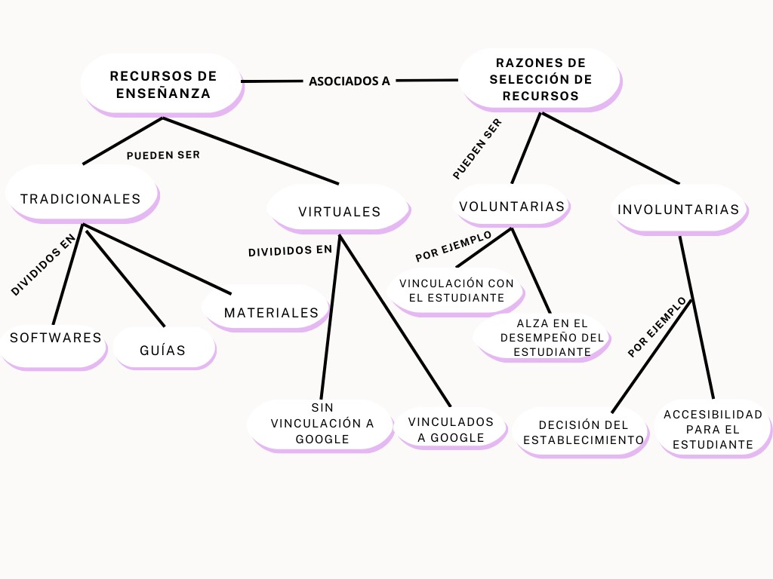
Figura 1. Resultados recursos de enseñanza. Fuente: Elaboración propia.

A partir del análisis de la trama se observan los recursos de enseñanza utilizados por los docentes en el contexto de educación remota, se identificaron dos principales subcategorías: Recursos de Enseñanza Tradicionales y Recursos de Enseñanza Virtuales. En la primera de esta categoría, se destacan los programas de Office (Word, PowerPoint, Excel, entre otros) y diversos tipos de guías didácticas (para aprendizaje, ejercitación, etc.) como los recursos más comúnmente utilizados. Aunque en menor frecuencia, algunos docentes también hicieron uso de materiales más tradicionales como pizarras. Estos recursos reflejan una continuidad con las prácticas pedagógicas previas a la educación remota, adaptadas a un formato digital, en la segunda categoría de recursos virtuales se incluyen plataformas de educación en línea, herramientas interactivas y materiales multimedia. Estos recursos se utilizaron para facilitar la interacción y el aprendizaje en un entorno digital, proporcionando a los docentes nuevas formas de presentar contenido y evaluar el progreso de los estudiantes.
Los recursos de enseñanza utilizados por los docentes están vinculados a la subcategoría de Razones de Selección de Recursos, que se dividen en dos grandes grupos: Voluntarias e Involuntarias: en la primera selección se agrupan en dos categorías principales: a) los docentes eligieron recursos que consideran que mejoran el rendimiento académico, y b) recursos que buscan fortalecer la conexión entre docente y estudiante, siendo la categoría más frecuente. Aquí se incluyen herramientas que facilitan la comunicación y el compromiso, ayudando a mantener a los estudiantes activos y motivados. En la segunda selección involuntaria, se identificaron las siguientes razones: a) recursos fueron impuestos por las políticas del colegio, obligando a los docentes a utilizar herramientas específicas, y b) Los docentes eligieron recursos basándose en su disponibilidad y accesibilidad para los estudiantes, como el uso de textos que los alumnos ya tenían a mano.
Estos resultados ofrecen una visión clara de cómo los docentes adaptaron sus recursos pedagógicos a la enseñanza remota, reflejando tanto su iniciativa personal como las restricciones impuestas por las instituciones educativas. La información obtenida ilustra las estrategias empleadas para mantener la calidad educativa y resalta la importancia de la flexibilidad y la accesibilidad en la selección de herramientas pedagógicas durante la pandemia.
Estrategias de enseñanza
A continuación, se presentan los resultados del estudio sobre las estrategias de enseñanza implementadas por los docentes de química durante la pandemia. Estos hallazgos ofrecen una visión detallada de las técnicas pedagógicas utilizadas en entornos virtuales, proporcionando una comprensión más profunda de cómo se adaptaron las prácticas educativas en respuesta a los desafíos de la educación remota.

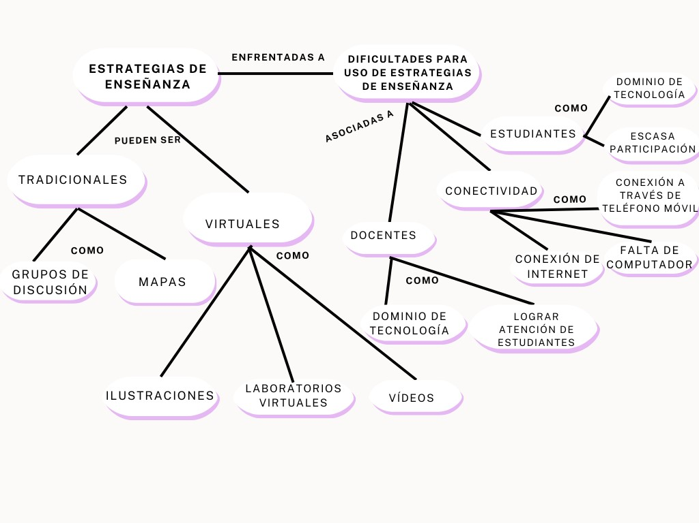
Figura 2. Resultados estrategias de enseñanza. Fuente: Elaboración propia.

El análisis revela que las estrategias de enseñanza empleadas por los docentes se pueden clasificar en dos grandes categorías: Tradicionales y Virtuales. Dentro de la categoría de estrategias tradicionales, se identificaron cuatro subcategorías: a) Grupos de Discusión: Utilizados para fomentar el intercambio de ideas y la colaboración entre estudiantes, b) Mapas: Empleados para organizar y visualizar información de manera estructurada, siendo los más utilizados; c) Experimentales: Incluyen actividades prácticas diseñadas para la enseñanza de conceptos químicos, aunque estas fueron las menos frecuentes, y d) Preguntas al Estudiante: Estrategia para evaluar y de las estrategias mencionadas, los Mapas fueron los más utilizados, seguidos por las Preguntas al Estudiante, los Grupos de Discusión y, finalmente, las Experimentales, que tuvieron la menor frecuencia de uso.
Las dificultades en la implementación de estrategias de enseñanza se clasificaron en tres áreas principales: Estudiante, Docente y Conectividad. Entre las dificultades asociadas a los estudiantes, se identificaron la escasa participación como la más significativa, seguida por problemas relacionados con la conexión a través del teléfono móvil y el dominio de tecnología. Para los docentes, los desafíos principales fueron el dominio de tecnología y la capacidad para mantener la atención del estudiante. En cuanto a conectividad, las dificultades incluyeron una conexión de Internet inadecuada y la falta de computador, ambos factores cruciales que impactaron negativamente la calidad de la educación remota. Estas dificultades reflejan los retos multifacéticos enfrentados en la transición a entornos virtuales, destacando áreas clave para futuras mejoras en la enseñanza. Estos resultados reflejan la adaptación y los retos enfrentados por los docentes de química durante la transición a la educación remota. La información obtenida proporciona una visión valiosa de las estrategias pedagógicas utilizadas y de las dificultades encontradas, lo que puede informar futuras mejoras en la enseñanza en entornos virtuales.
Metodologías de enseñanza
A continuación, se presentan los resultados del estudio sobre las metodologías de enseñanza empleadas por los docentes de química durante la pandemia. Estos hallazgos proporcionan una comprensión detallada de los enfoques didácticos adoptados para facilitar el aprendizaje en entornos virtuales, destacando las prácticas en línea específicas para la enseñanza de química.

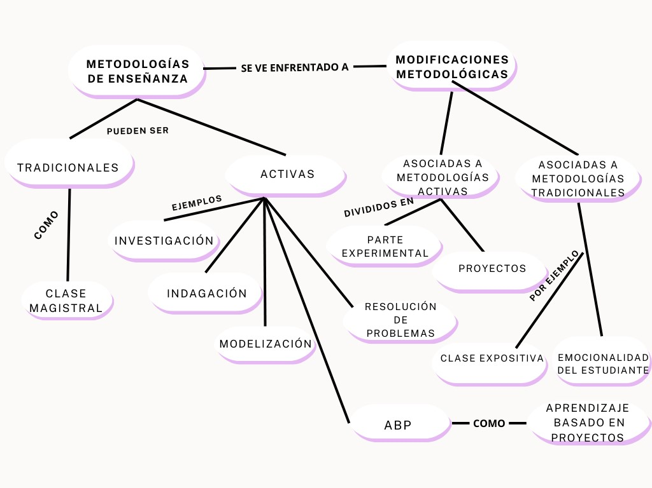
Figura 3. Resultados metodologías de enseñanza. Fuente: Elaboración propia

Las metodologías de enseñanza utilizadas por los docentes se clasifican en dos grandes categorías: Tradicionales y Activas. En la categoría de Metodologías Tradicionales, la Clase Magistral se destacó como una práctica predominante, a pesar del cambio hacia la educación virtual impuesto por la emergencia sanitaria. Esta metodología, tradicionalmente utilizada en contextos presenciales, continuó siendo ampliamente empleada en el entorno remoto.
En cuanto a las Metodologías Activas, se identificaron las siguientes subcategorías: Resolución de Problemas, Investigación, Indagación, Modelización y Aprendizaje Basado en Proyectos. Entre ellas, el Aprendizaje Basado en Proyectos fue la más utilizada por los docentes, seguido de cerca por la Resolución de Problemas. Indagación e Investigación tuvieron una frecuencia de uso similar, mientras que la Modelización fue la menos utilizada.
Las metodologías de enseñanza también enfrentaron Modificaciones Metodológicas en respuesta al contexto de la pandemia. Estas modificaciones se dividieron en dos subcategorías principales: Tradicionales y Activas. En las Modificaciones Asociadas a Metodologías Tradicionales, las subcategorías más frecuentes fueron la Emocionalidad del estudiante y aspectos relacionados con la Clase Expositiva, que fueron adaptados para ajustarse a la nueva realidad educativa. Las Modificaciones Asociadas a Metodologías Activas, las subcategorías Parte Experimental y Proyectos fueron las más destacadas. La Parte Experimental, adaptada desde las prácticas de laboratorio presenciales, fue la modificación más comúnmente reportada. Esta adaptación refleja el esfuerzo de los docentes por mantener la experiencia práctica en el entorno virtual. Proyectos, por su parte, surgió como una metodología emergente durante el contexto sanitario del año 2020, siendo menos frecuente pero notable en los ajustes metodológicos realizados.
Estos resultados evidencian cómo los docentes de química ajustaron sus enfoques didácticos para superar los desafíos impuestos por la educación remota durante la pandemia, integrando metodologías activas y adaptaciones específicas para mantener la efectividad del proceso de enseñanza-aprendizaje.

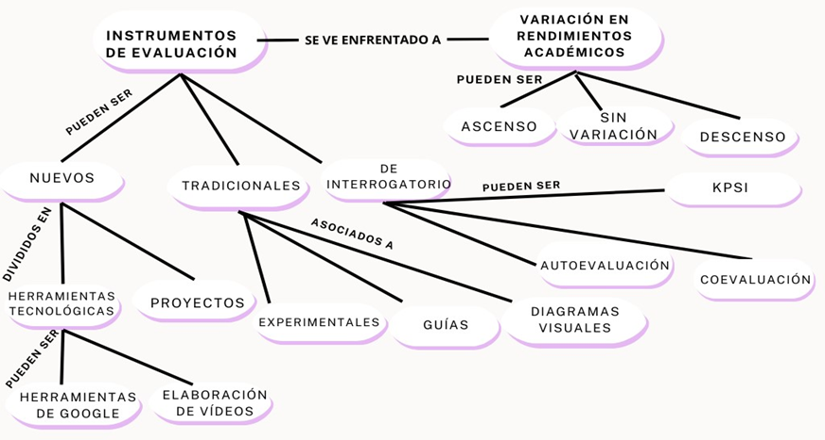
Figura 4. Resultados Instrumentos de evaluación. Fuente: Elaboración propia.

Instrumentos de evaluación
Los instrumentos de evaluación utilizados por los docentes se clasifican en tres categorías: Nuevos, Tradicionales y de Interrogatorio. Los primeros incluyen: a) Aprendizaje Basado en Proyectos ampliamente utilizadas, b) Elaboración de vídeos y herramientas de Google, estas, ultimas fueron las más empleadas por los docentes en el contexto de educación remota. La segunda categoría: a) Guías instrumento más utilizado entre los docentes, b) Diagramas visuales afiches e infografías, utilizados con frecuencia, y c) Experimentos realizados en el hogar los menos utilizados dentro de la categoría de evaluación tradicional. La tercera categoría: a) Autoevaluación el más prevalente en comparación con otros instrumentos, y b) Coevaluación y KPSI, utilizados con menor frecuencia que la autoevaluación.
Además, se analizó la variación en los rendimientos académicos de los estudiantes en comparación con el contexto presencial. Las variaciones se clasificaron en tres categorías: Ascenso, Descenso y Sin Variación. La primera fue la más frecuente entre los docentes participantes, indicando una mejora en el rendimiento académico en comparación con el presencial. En contraste, Descenso y Sin Variación fueron menos reportados, reflejando una tendencia positiva en los resultados académicos en el contexto de educación remota.
Estos resultados destacan cómo los docentes adaptaron sus métodos de evaluación para enfrentar los desafíos de la educación a distancia, mostrando una prevalencia de herramientas tecnológicas y métodos adaptativos para evaluar el rendimiento de los estudiantes durante la pandemia.

  - Resultados cuantitativos
Instrumentos y Análisis
Tras la recopilación de las respuestas de los cuestionarios, se aplicó la prueba no paramétrica de rangos con signo de Wilcoxon para comparar los dos grupos en estudio y determinar si existían diferencias estadísticamente significativas en el uso de transformaciones pedagógicas.
Los grupos fueron comparados en cinco categorías principales: a) resultados generales sobre el uso de herramientas pedagógicas; b) recursos de enseñanza, analizando las diferencias en su aplicación; c) estrategias de enseñanza, evaluando las variaciones en su uso; d) metodologías de enseñanza, estableciendo su eficacia; y e) instrumentos de evaluación, identificando las diferencias en su implementación
Al comparar el promedio de transformaciones de ambos grupos hay una diferencia notoria a favor del grupo Menor, esto se evidencia en el gráfico que se presenta a continuación.

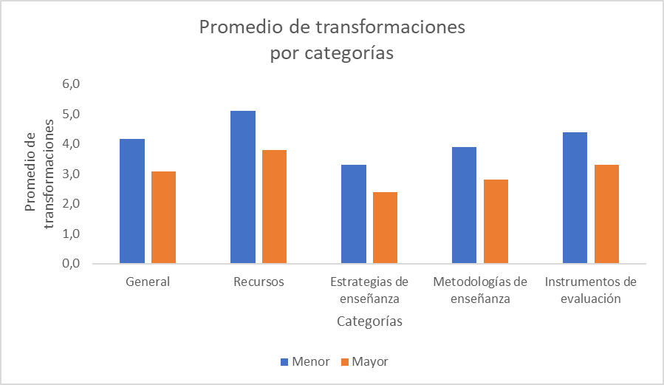
Figura 5. Resultados comparativos de Promedio de transformaciones por categorías. Fuente: Elaboración propia

Del gráfico se infieren las diferencias en las diversas áreas entre docentes con según nivel de experiencia. En términos generales, los docentes con menor años de servicio implementaron en promedio, 4 transformaciones pedagógicas durante las clases remotas, en contraste con los docentes con mayor experiencia, quienes realizaron en promedio 3 transformaciones. Según la prueba de Wilcoxon existen diferencias estadísticamente significativas a un nivel de significancia p=0,000 (99,99%) a favor de los docentes con menos años de trabajo, lo que indica una mayor flexibilidad y adaptación pedagógica.
En cuanto al uso de recursos, los profesores con menor experiencia laboral utilizaron, en promedio, 5 de ellos, mientras que aquellos con mayor experiencia utilizaron un promedio 4 recursos. Similarmente, en la implementación de estrategias de enseñanza, los docentes menos experimentados emplearon, en promedio, 3 de ellas, en comparación con las 2 estrategias usadas por los docentes más experimentados. Según Wilcoxon existen diferencias estadísticamente significativas en los recursos con un p=0,03 (97,7%) y para las estrategias con 0,01 (99%) a favor de los docentes con menor experiencias con tendencias a diversificar sus prácticas pedagógicas.
Las metodologías de enseñanza también reflejan esta tendencia: los docentes con menor experiencia emplearon un promedio de 4 metodologías, mientras que los docentes con mayor experiencia usaron 3 metodologías. Además, en lo que respecta al uso de instrumentos de evaluación, los docentes con menor experiencia emplearon 4 instrumentos en promedio, frente a los 3 instrumentos utilizados por los docentes con mayor experiencia. Según Wilcoxon existen diferencias estadísticamente significativas en las metodologías de enseñanza con un p=0,01 (99%) y para los instrumentos de evaluación con 0,04 (96%) a favor de los docentes con menor experiencias.

- DISCUSIÓN DE RESULTADOS
Los hallazgos de este estudio evidencian un panorama complejo en torno a la adaptación docente durante la pandemia, en particular en la enseñanza de la química. A partir del marco TPACK (Mishra & Koehler, 2006), se identificó una disociación significativa entre los componentes tecnológicos (TK), pedagógicos (PK) y disciplinares (CK), especialmente entre los docentes con mayor trayectoria profesional. Mientras los profesores con menos años de experiencia mostraron una incorporación más activa de herramientas digitales —con un 34 % más de uso de plataformas interactivas como Kahoot, sus pares con mayor antigüedad destacaron por su solidez en el diseño didáctico, aunque con dificultades para llevarlo a cabo en entornos virtuales.
Durante el confinamiento, se intensificó el uso de herramientas digitales como PowerPoint, Word, Google Meet y Zoom, y se integraron nuevos recursos como videos de YouTube y aplicaciones interactivas, en un esfuerzo por mantener la atención y participación del estudiantado (Grande de Prado et al., 2021). Dentro de las metodologías apareció el Aprendizaje basado en proyectos (ABP) que ha sido transformado por las tecnologías digitales, permitiendo que estudiantes puedan colaborar en proyectos complejos a través de fronteras geográficas, acceder a datos reales y a recursos a nivel mundial (Ganeshwari y Geetha, 2025). La enseñanza experimental, propia de la disciplina química, debió adaptarse mediante experimentos caseros y plataformas de simulación, aunque solo el 23% del profesorado logró articular eficazmente los tres niveles del modelo de Johnstone (1991): macroscópico, submicroscópico y simbólico, lo que limitó la construcción de aprendizajes significativos.
El ámbito evaluativo también enfrentó tensiones importantes. Aunque algunos docentes reportaron mejoras en el rendimiento académico, otros manifestaron preocupaciones respecto al compromiso estudiantil y la validez de las evaluaciones en entornos virtuales (Fardoun et al., 2020). Se introdujeron nuevos instrumentos, como cuestionarios digitales y proyectos interdisciplinarios, pero las guías de aprendizaje tradicionales continuaron siendo las más utilizadas. Análisis estadísticos como alfa de Cronbach (α = 0.849) respaldaron la consistencia de estos hallazgos, y confirmaron que los docentes jóvenes realizaron un 35 % más de transformaciones pedagógicas en comparación con sus colegas de mayor experiencia a nivel general considerando todas las categorías en estudio.
La resistencia al cambio (Zaltman & Duncan, 1977) emergió como un factor crítico, especialmente entre docentes con más de 10 años de experiencia, de los cuales el 68% mantuvo enfoques tradicionales. Esta resistencia se vio acentuada por la falta de formación específica en tecnologías digitales y la escasa familiaridad con entornos virtuales de enseñanza. En este contexto, se hace evidente la necesidad de una formación continua que integre de forma efectiva los componentes del modelo TPACK, adaptada a los desafíos contemporáneos de la educación científica.
Adicionalmente, se identificaron barreras estructurales como la falta de acceso a dispositivos adecuados y problemas de conectividad, lo que profundizó las desigualdades entre instituciones y contextos socioeconómicos. Estas limitaciones afectaron tanto a docentes como a estudiantes, quienes experimentaron dificultades para mantener la motivación y el compromiso en un entorno mediado por pantallas.
A pesar de estos desafíos, la colaboración docente y el trabajo en comunidades de práctica emergieron como estrategias fundamentales. El intercambio de recursos, metodologías y experiencias permitió a muchos profesores afrontar con mayor solvencia las exigencias del contexto, y evidenció el valor del trabajo colaborativo como motor de innovación educativa.
En sintonía con lo indicado por Ganeshwari y Geetha (2025), los resultados de esta investigación reafirman que la transformación educativa digital no puede limitarse a la incorporación de plataformas tecnológicas, sino que requiere una transformación cultural e institucional.
En síntesis, la experiencia pandémica dejó en claro que las soluciones meramente instrumentales resultan insuficientes. La educación en contextos de crisis requiere un enfoque integral que considere tanto las resistencias individuales como las particularidades epistemológicas de la enseñanza de la química. Se vuelve imperativo, por tanto, repensar la formación docente desde una perspectiva sistémica, que articule de manera equilibrada los saberes tecnológicos, pedagógicos y disciplinares, y que prepare a los educadores para enfrentar escenarios educativos cada vez más inciertos y cambiantes.

- CONCLUSIONES
La formación docente requiere un enfoque integral TPACK, los resultados demuestran que la efectividad pedagógica durante la pandemia dependió críticamente de la integración de conocimientos tecnológicos (TK), pedagógicos (PK) y disciplinares (CK). La marcada disociación observada -docentes experimentados con fortalezas en PK-CK pero limitaciones en TK versus noveles con mayor TK pero débil PK-CK- revela carencias estructurales en la formación inicial y continua. Esto exige programas de capacitación permanente que trasciendan lo instrumental, desarrollando aplicaciones pedagógico-didácticas específicas para la enseñanza de la química en entornos digitales.
Superar resistencias e integrar el triplete químico, el estudio identificó dos desafíos interrelacionados: una significativa resistencia al cambio (68% en docentes veteranos) y dificultades para articular los niveles macroscópico, submicroscópico y simbólico del conocimiento químico (solo 23% de logro). Estas limitaciones demandan políticas educativas que combinen mentorías intergeneracionales -aprovechando la experiencia de veteranos y las competencias digitales de noveles- con el diseño de recursos técnico pedagógicos específicos que faciliten la representación multidimensional de los conceptos químicos.
Hacia un modelo educativo resiliente. la experiencia pandémica evidenció la urgencia de transformar tanto la formación docente como los sistemas evaluativos. Se requiere: (a) un modelo formativo permanente que integre tecnología, pedagogía y disciplina; (b) sistemas de evaluación auténtica mediante rúbricas multidimensionales que valoren competencias científicas; y (c) estrategias institucionales que fomenten comunidades de práctica docente. Estas medidas deben implementarse de manera sistémica para construir capacidad de respuesta ante futuras crisis, reconociendo que la calidad educativa depende fundamentalmente de docentes capaces de enseñar cómo pensar la química, no solo qué memorizar.
AGRADECIMIENTOS
El desarrollo de esta investigación se ha realizado en marco del Proyecto de grupo de investigación GIDICMA N°2120284 GI/EF.

- REFERENCIAS
Alenezi, M., Wardat, S., y Akour, M. (2023). La necesidad de integrar la educación digital en la educación superior: desafíos y oportunidades. Sostenibilidad. 15(6), 4782; 1-12 https://doi.org/10.3390/su15064782 .
Avendaño, W., Luna, H., & Rueda, G. (2021). Educación virtual en tiempos de COVID-19: percepciones de estudiantes universitarios. Formación universitaria 14(5), 119-125. https://doi.org/10.4067/s0718-50062021000500119.
Bonilla, M., Cárdenas Benavides, J. P., Arellano Espinoza, F. J., & Pérez Castillo, D. F. (2020). Estrategias metodológicas interactivas para la enseñanza y aprendizaje en la educación superior. Revista Científica UISRAEL, 7(3), 25–36. https://doi.org/10.35290/rcui.v7n3.2020.282
Carranza, E., Corella, S. y Montoya, M. (2015). Evaluación de competencias digitales didácticas en cursos masivos abiertos: Contribución al movimiento latinoamericano. Comunicar, 44(1), 81-90. https://doi.org/10.3916/C44-2015-09 .
Chacón-Ramírez, N., Saborío-García, F., & Nova-Bustos, N. (2016). El uso de recursos didácticos de la química para estudiantes, en los colegios académicos diurnos de los circuitos 09 y 11, San José, Costa Rica., 20(3), 1-24. https://doi.org/10.15359/REE.20-3.2 .
Curbeira Hernández, D., Bravo Estévez, M. L., & Morales Díaz, Y. C. (2017). Diseño cuasi experimental para la formación de habilidades profesionales. Universidad y Sociedad, 9(5), 24-34. Rec, de https://rus.ucf.edu.cu/index.php/rus/article/view/707/808.
Cutrera, G., & Stipcich, S. (2016). El triplete químico: Estado de situación de una idea central en la enseñanza de la química. Revista Electrónica sobre Cuerpos Académicos y Grupos de Investigación en Iberoamérica, 3(6), 1–24. Rec. de https://www.cagi.org.mx/index.php/CAGI/article/view/103
Domènech-Casal, J. (2019). Retorno a Karlsruhe: Una experiencia de investigación con la Tabla Periódica para aprender la estructura y propiedades de los elementos químicos. Revista Eureka sobre Enseñanza y Divulgación de las Ciencias, 16(1), 1201-1219. https://doi.org/10.25267/RevEurekaensendivulgcienc.2019.v16.i1.1201
Escobar, M., & Sánchez, I. (2020). Renovación metodológica y evaluación como plataforma para el desarrollo de competencias de razonamiento profesional. Investigación en Educación Médica, 34, 76–86. https://doi.org/10.22201/facmed.20075057e.2020.34.19196
Fardoun, H., González, C., Collazos, C. A., & Yousef, M. (2020). Exploratory study in Iberoamerica on the teaching-learning process and assessment proposal in the pandemic times. Education in the Knowledge Society, 21, 171–179. https://doi.org/10.14201/eks.23537-
Galiano, J., & Sevillano García, M. (2015). Estrategias de enseñanza de la Química en la formación inicial del Profesorado Universitario. Revista de Educación, 33(1). 215–234. https://doi.org/10.6018/j/222571
Ganeshwari, A., y Geetha, V. (2025). Transformación de la educación en la era digital: un análisis exhaustivo. Colegio de Preceptores Thiagarajar, Edu Spectra, 7(1). 84-89. https://doi.org/10.34293/eduspectra.v7i1.11 .
García Contador, Y., & Gutiérrez Esteban, P. (2020). El rol docente en la sociedad digital. Digital Education Review, 38(1), 1–22. http://greav.ub.edu/der/
Grande de Prado, M., García Peñalvo, F. J., Corell Almuzara, A., & Abella García, V. (2021). Evaluación en Educación Superior durante la pandemia de la COVID-19. Campus Virtuales: Revista Científica Iberoamericana de Tecnología Educativa, 10(1), 49–58. http://hdl.handle.net/10366/145122
Haleem, P., Javaid, M., Qadri, P. y Suman, R. (2022). Comprensión del rol de las tecnologías digitales en la educación: Una revisión. Operaciones Sostenibles y Computadores. 3(1), 275-285. https://doi.org/10.1016/j.susoc.2022.05.004
Herrera, E, y Sánchez, I. (2019). Uso de la Uve de Gowin en el diseño de prácticas de laboratorio en Física. Revista Espacios, 40(23), 1-21. Rec. de https://www.revistaespacios.com/a19v40n23/a19v40n23p21.pdf
Martín, C., Prieto, T. y Jiménez, A. (2015). Tendencias del profesorado de ciencias en formación inicial sobre las estrategias metodológicas en la enseñanza de las ciencias. Enseñanza de las Ciencias, 33(1), 167-184. https://doi.org/10.5565/rev/ensciencias.1500
Rodríguez-Arteche, I., & Gómez-Lesarri, P. (2017). La resolución de problemas profesionales como referente para la formación inicial del profesorado de física y química. Revista Eureka sobre Enseñanza y Divulgación de las Ciencias, 14(1), 162–180. Rec. de https://revistas.uca.es/index.php/eureka/article/view/3017
Medrano Gerardo, C. M., Osuna Martínez, I., & Garibay López, J. L. (2015). La eficiencia del aprendizaje cooperativo en la enseñanza de la química en el nivel medio superior. RIDE Revista Iberoamericana para la Investigación y el Desarrollo Educativo, 6(11), 309–324. https://doi.org/10.23913/ride.v6i11.175
Mishra, P., & Koehler, M. J. (2006). Technological pedagogical content knowledge: A framework for teacher knowledge. Teachers College Record, 108(6), 1017–1054. https://doi.org/10.1111/j.1467-9620.2006.00684.x
Lesková, A., Uličná, Z., Tkáčová, H., Leka, K. y Mateo, D. (2023). Retos y Temas Actuales de la Educación en la Era de los Cambios Digitales y Tecnológicos. Revista de Educación Cultura y Sociedad. 14(2). 319-327. https://doi.org/10.15503/jecs2023.2.319.327
Oliva, J. M. (2019). Different definitions for the idea of modeling in science education. Enseñanza de las Ciencias, 37(2), 5–24. https://doi.org/10.5565/rev/ensciencias.2648

Osorio Gomez, L. A., Vidanovic Geremich, A., & Finol De Franco, M. (2021). Elementos del proceso de enseñanza–aprendizaje y su interacción en el ámbito educativo. Qualitas Revista Científica, 23(23), 1–11. https://doi.org/10.55867/qual23.01
Parra, M., Gamboa, M., López, J. & Borrero Springer. R. (2016). Desarrollo de la habilidad interpretar problemas químicos con cálculo. Revista Bases de la Ciencia, 1(3), 51–74. https://doi.org/10.33936/rev_bas_de_la_ciencia.v1i1.101
Pedraja, L. (2012). Desafíos para el profesorado en la sociedad del conocimiento. Ingeniare. Revista Chilena de Ingeniería, 20(1), 136-144. https://scielo.conicyt.cl/pdf/ingeniare/v20n1/art14.pdf
Ramírez-Montoya, M., & Lugo-Ocando, J. (2020). Systematic review of mixed methods in the framework of educational innovation. [Revisión sistemática de métodos mixtos en el marco de la innovación educativa]. Comunicar, 28(65), 9-20. https://doi.org/10.3916/C65-2020-01
Rico-Gómez, M. L., & Ponce Gea, A. I. (2022). El docente del siglo XXI: perspectivas según el rol formativo y profesional. Revista mexicana de investigación educativa, 27(92), 77-101. Rec, https://www.redalyc.org/articulo.oa?id=14070424004
Rivero, A., Solís, E., Porlán, R., Azcárate, P., & Martín Del Pozo, R. (2017). Prospective teachers’ changing knowledge about teaching science. Enseñanza de las Ciencias, 35(1), 29–52. https://doi.org/10.5565/rev/ensciencias.2068
Sepúlveda, A., Minte, A., y Díaz, D. (2023). Tareas de aprendizaje promovidas en preguntas de instrumentos de evaluación en Educación Superior. Revista de Estudios y Experiencias en Educación, 22(48), 141–151. https://doi.org/10.21703/07185162.v22.n48.2023.008

